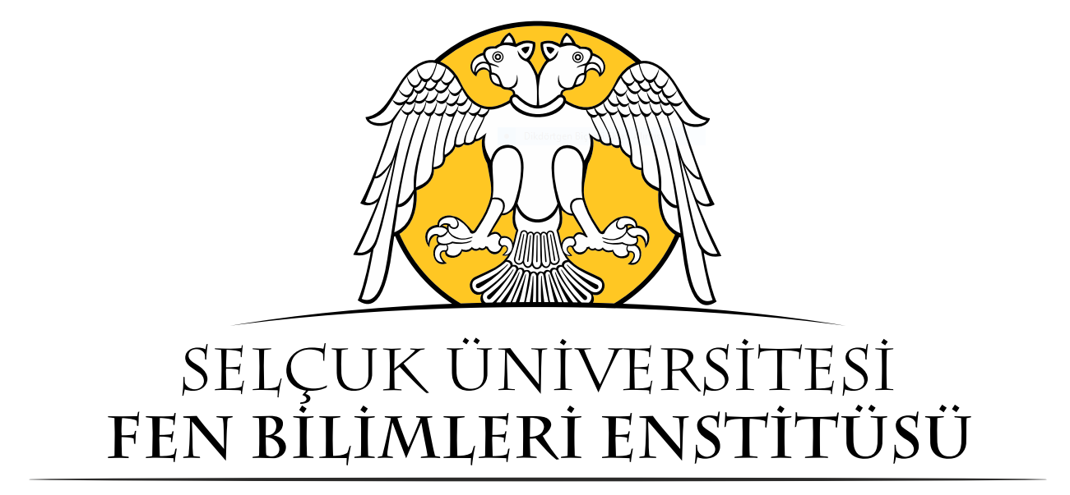 | T.C.  SELÇUK ÜNİVERSİTESİ  Fen Bilimleri Enstitüsü Müdürlüğü  DIŞ PAYDAŞ TOPLANTI RAPORU

TOPLANTI TARİHİ | 15.02.2024
TOPLANTI SAATİ | 14:00 (Toplantı Süresi 120 dakika)
TOPLANTI YERİ | Fen Bilimleri Enstitüsü Müdürlüğü
TOPLANTI NO | 01
TOPLANTI BAŞKANI | Prof. Dr. Ömer Faruk YÜKSEL
RAPORTÖR | Doç. Dr. Humar KAHRAMANLI ÖRNEK

TOPLANTIDA GÖRÜŞÜLEN KONULAR VE ÖNERİLER
1 | Açılış : Enstitü Müdürü Prof. Dr. Ömer Faruk YÜKSEL tarafından Enstitü hakkında genel bir bilgi verildi, Enstitünün Kamu-Üniversite-Sanayi İşbirliği ile Öğrenci kabulünün usulleri anlatıldı Enstitünün bu işbirliği çerçevesi dışında da sanayiye yönelik tez çalışmaları yaptırmaya çok önem verdiğini dış paydaşlara anlattı.
2 | Kamu-Üniverite-Sanayi İşbirliği ile öğrenci alımı konusunda görüşmeler yapıldı. Kamu kurumlarının ve sanayinin sahip olduğu Ar-Ge çalışanlarının bilgi ve niteliklerinin arttırılması açısından bunun çok önemli olduğu katılımcıların tamamı tarafından vurgulandı. Sürecin daha iyi bir şekilde işlemesi açısından; Kamu-Üniversite-sanayi işbirliği ile öğrenci kabulü ile yüksek lisans ve doktora öğrenci alımı yapılacak Enstitü anabilim dallarının isimlerinin duyurulmasının iyi bir şekilde sağlanması gerekmektedir. Bu amaçla; bu programlar ile ilgili ilanın Enstitü tarafından resmi yazı ile Sanayi Odası ve sektör temsilcilerine duyuru yapılmak üzere göndermesinin yararlı olacağı değerlendirildi.
3 | Enstitüde yapılan tez çalışmalarının en azından bir kısmının sanayinin ihtiyacı olan konularda yapılmasının çok önemli olduğu, bunun hem sanayinin Ar-Ge çalışmalarına katkı yapacağı, hem de lisansüstü eğitimini tamamlayan öğrencinin kolay bir şekilde ilgili sanayi kuruluşunda istihdam edilme fırsatı yaratacağı değerlendirildi. Bunun için aşağıdaki adımların atılmasının yararlı olacağı değerlendirildi.  - Üniversite ile sektör arasındaki işbirliğinin daha iyi bir duruma getirilmesi için çalışmaların yapılması.  - Üniversite, Sanayi Odası ve sektör temsilcilerinin işbirliklerini takip edecek birimlerinin oluşturulması (Teknokent’te yer almayan firmalar için)  - Anabilim dallarında yapılan veya yapılabilecek çalışmalara sektör temsilcileri kolayca ulaşabilmeli. Bunun için digital bir veri tabanı oluşturulmalı.
4 | Genel değerlendirmelerde, AREO Tohumculuk firması temsilcisi, ziraat ile ilgili işbirliklerinin genel olarak iyi durumda olduğu, bundan memnuniyet duyduklarını, sadece ziraat ile ilgili anabilim dallarında istatistik derslerinin biraz daha fazla olmasının çok yararlı olacağını belirtti.
5 | Toplantının belirli periyodlarla tekrar edilmesinin yararlı olacağı değerlendirildi

15.02.2024

Prof. Dr. Ömer Faruk YÜKSEL
Enstitü Müdürü

